Sennheiser prend le pouls de l'industrie de la musique
Le fabricant et expert audio crée une plateforme en ligne dédiée aux amateurs de musique et aux professionnels du secteur.

Paris, 30 septembre 2021 – Conformément à son engagement continu envers l'industrie de la musique, Sennheiser a lancé une chaîne YouTube baptisée ‘The Pulse’. Celle-ci est destinée à faire découvrir les coulisses des réalisations de certains des créateurs et innovateurs parmi les plus ingénieux au monde. Véritable communauté de passionnés, The Pulse s'adresse à tous ceux qui se consacrent à la musique et au son - et qui aiment aussi partager leurs expériences.

"Nous travaillons avec un grand nombre de personnalités extraordinaires dans l'industrie de la musique, et nous voulions créer une plateforme qui puisse mettre en lumière leur carrière et leur travail d'une manière non conventionnelle", explique Pierre Morant, Head of Relationship Management Professional Audio chez Sennheiser. “Sur The Pulse, nous partageons les récits des légendes de la musique et des ingénieurs, leurs conseils et astuces, ou encore les outils audio qu'ils utilisent pour produire leur musique.” La chaîne YouTube s'adresse aux fans de musique, aux artistes et aux ingénieurs en herbe, ainsi qu'aux professionnels chevronnés - ses spectateurs sont aussi diversifiés que le secteur de la musique lui-même, et ils peuvent être sûrs qu'ils découvriront les dernières nouveautés du secteur.

The Pulse emmène son public dans les coulisses, inaccessibles en temps normal. Ainsi grâce à Mike Flaherty, ingénieur du son pour Shawn Mendes, nous pouvons découvrir son métier et les compétences clés nécessaires pour réussir à établir une carrière et ainsi partir en tournée dans le monde entier. Frank Turner, quant à lui, nous fait visiter son nouveau studio et explique comment il installe ses micros Neumann U 87 et Sennheiser MD 441, e 906, e 901, e 902, e 904 et e 914s et comment cela se traduit dans un mixage.

« Sennheiser m'a accompagné à chaque étape de mon aventure dans le monde de la production, de la construction de mon propre studio, à l'apprentissage de l'enregistrement jusqu’au mixage de la musique », déclare Turner. « C'est une nouvelle passion pour moi, donc j'ai toujours envie d'en parler, et les équipements Sennheiser m'aident à capturer et à affiner les sons que je recherche. »

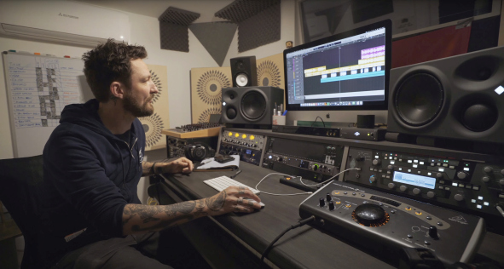 | Frank Turner dans son studio

« Lorsque nous avons présenté la plateforme pour la première fois, nous voulions transmettre des ressources inestimables pour s'inspirer et apprendre, ainsi qu'un espace où les gens pourraient partager leur passion. Neuf mois plus tard, nous sommes heureux de dire que l’accueil de la plateforme a été extraordinaire ! », déclare Morant. « Nous venons de dépasser le million de vues et la chaîne ne cesse de croître. »

Musique et créateurs du monde entier
The Pulse présente des créateurs du monde entier, notamment aux États-Unis avec des artistes tels que Courtney LaPlante et Claudia Hoyser, en Asie-Pacifique avec de brillants créateurs tels que Shapeshifter, Kim Young-il et Tim David, et dans la région EMEA avec des artistes comme Frank Turner, The Edge Studios et Naomi Banks. Parmi les récentes publications, figure une vidéo de la chanteuse américaine de jazz, de RnB et de pop Lindsey Webster interprétant quatre de ses chansons, "Dream", "A Love Before", "Love Inside" et "Walk Away".

Claudia Hoyser se produisant avec son MD 441 vintage

Les présentateurs Addie, chanteuse du groupe Halocene, Andy Egerton de Sennheiser et, prochainement, le DJ itinérant SUAT se rendent dans des studios, des salles de répétition, des tournées ou des événements des interviewés. « Nous voulons toujours créer une atmosphère détendue, nous sommes donc très flexibles quant à l'endroit où nous enregistrons et nous pouvons prendre en charge n'importe quel format d'enregistrement hors norme », conclut Pierre Morant. « Nous sommes ravis des réactions que nous avons eues jusqu'à présent et nous avons hâte de diffuser de nouvelles sessions exceptionnelles. »

De l'usine au dancefloor
The Pulse a accueilli une performance très spéciale le 17 septembre : L'emblématique DJ MOGUAI a ainsi joué un set complet depuis l'usine Sennheiser ! MOGUAI et son équipe ont mis un an de préparation dans ce set et a ravi tous les fans de musique électronique.

« Lorsque Thomas Holz, de Sennheiser, m'a contacté à l'été 2020 pour me demander si nous pouvions nous lancer dans un projet commun, j'ai été immédiatement enthousiasmé », explique Zafer Isler, Global Commercial Manager pour MOGUAI. « Nous avons ensuite développé ce concept extraordinaire : un authentique DJ set dans l'usine Sennheiser durant la fabrication des produits ! Merci à Thomas Holz et à toute l'équipe de Sennheiser d'avoir fait de ce projet une réalité. »

MOGUAI ajoute : « J'utilise les casques HD 25 de Sennheiser depuis plus de 30 ans et suis toujours aussi enthousiaste. Ils sont devenus pour moi des compagnons fidèles. Me produire dans l'usine de fabrication de Sennheiser à Wedemark a été un grand honneur pour moi. »

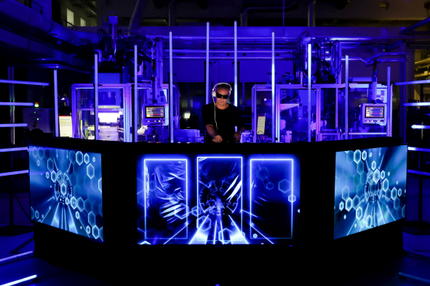 | MOGUAI se produisant dans l'usine Sennheiser.  (Photo credit: Thomas Holz)

Il y a beaucoup de contenus intéressants à regarder et à écouter - si vous ne savez pas par où commencer, Pierre Morant partage ses choix personnels de vidéos, dont George Seara, KSI, Chris Diener, Stan Kybert et Claudia Hoyser, qui constituent ses dernières sélections.

Les images sont téléchargeables via ce lien.

A PROPOS DE Sennheiser
Façonner le futur de l’audio et créer des expériences audio uniques pour les clients, telle est l’ambition commune des employés et partenaires de Sennheiser dans le monde. L'entreprise familiale indépendante, dirigée par Daniel Sennheiser et le Dr Andreas Sennheiser, la troisième génération de la famille, a su se hisser parmi les plus grands fabricants mondiaux de casques, enceintes, microphones et systèmes de transmission sans fil. En 2020, le groupe Sennheiser a réalisé un chiffre d’affaires de 573,5 millions d’euros. www.sennheiser.com

Contact Local  L’Agence Marie-Antoinette  Julien Vermessen  Tel : 01 55 04 86 44  julien.v@marie-antoinette.fr | Contact Global  Sennheiser electronic GmbH & Co. KG  Ann Vermont  Communications Manager Europe  Tel : 01 49 87 44 20  ann.vermont@sennheiser.com

